Protokoll Übung4

Von Sarah Reichl

Inhalt

GitHub Repositories 1

GitHub Repositories Clones 2

GIT Commandozeile: Lokales Repository 3

GitHub Branches 4

# GitHub Repositories

1. Registriere dich bei GitHub
2. Lege dein eigenes Repository an
3. Create/Commit Readme
4. Configuriere das Remote Repo
5. 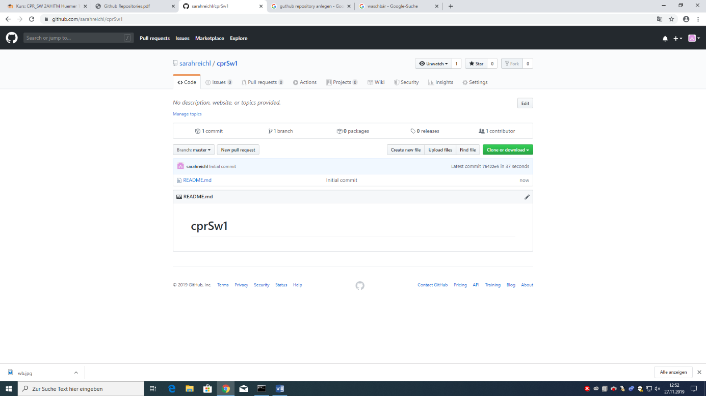Pushe die neuen Files ins Remote Repo

Hier wird ein

Repository mit den Namen „cprSw1“ angelegt.

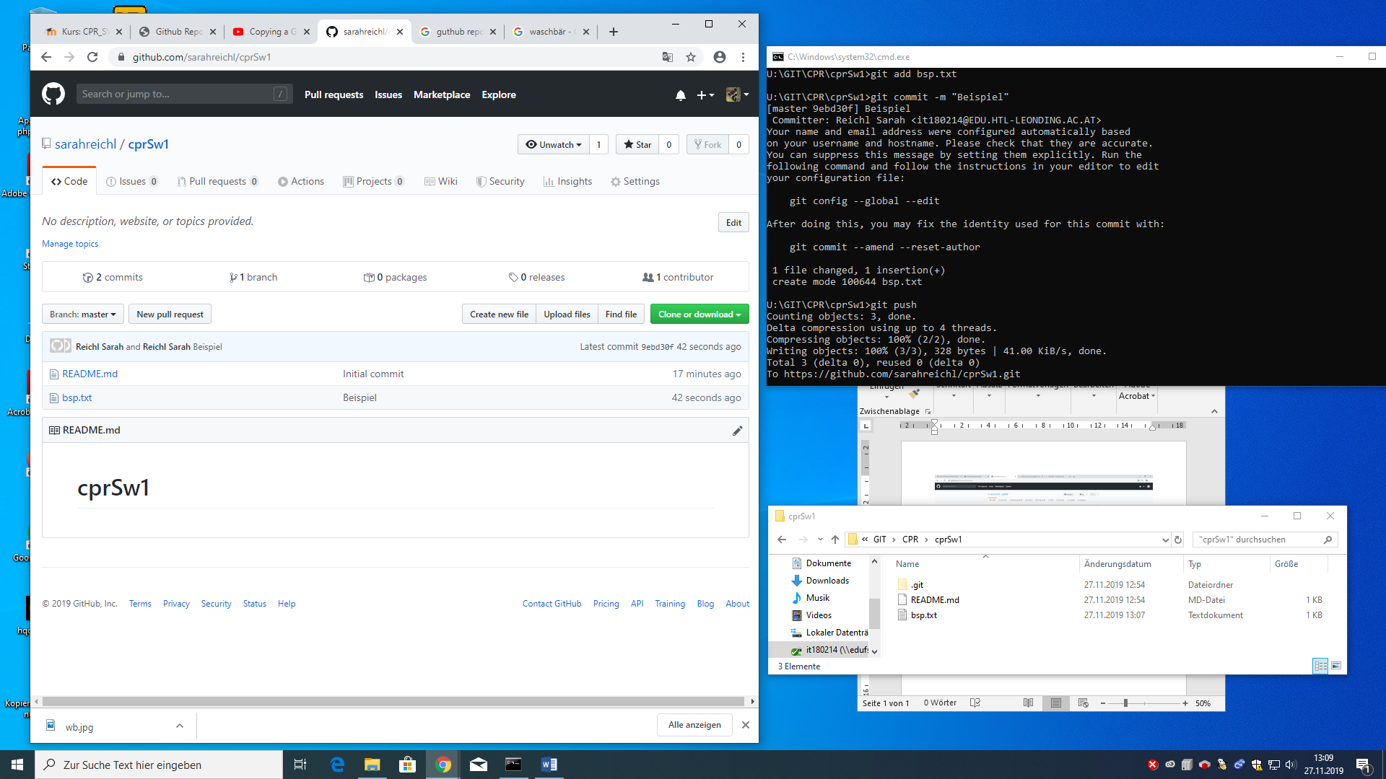

Die Datei bsp.txt wird im lokalen Repository erstellt, anschließend editiert und dann gepusht.



# GitHub Repositories Clones

1. Clone dein Repository per Kommandozeile auf deinen Computer (in ein neues Verzeichnis)
2. Erstelle ein neues File
3. Editiere ein bestehendes File
4. Pushe die Änderungen ins Remote Repo

# GIT Commandozeile: Lokales Repository

1. Erstelle dein eigenes lokales Repository d
2. Mache die im Video gezeigten Befehle nach

o Initialisieren o Status o Adden o Commit o Logging

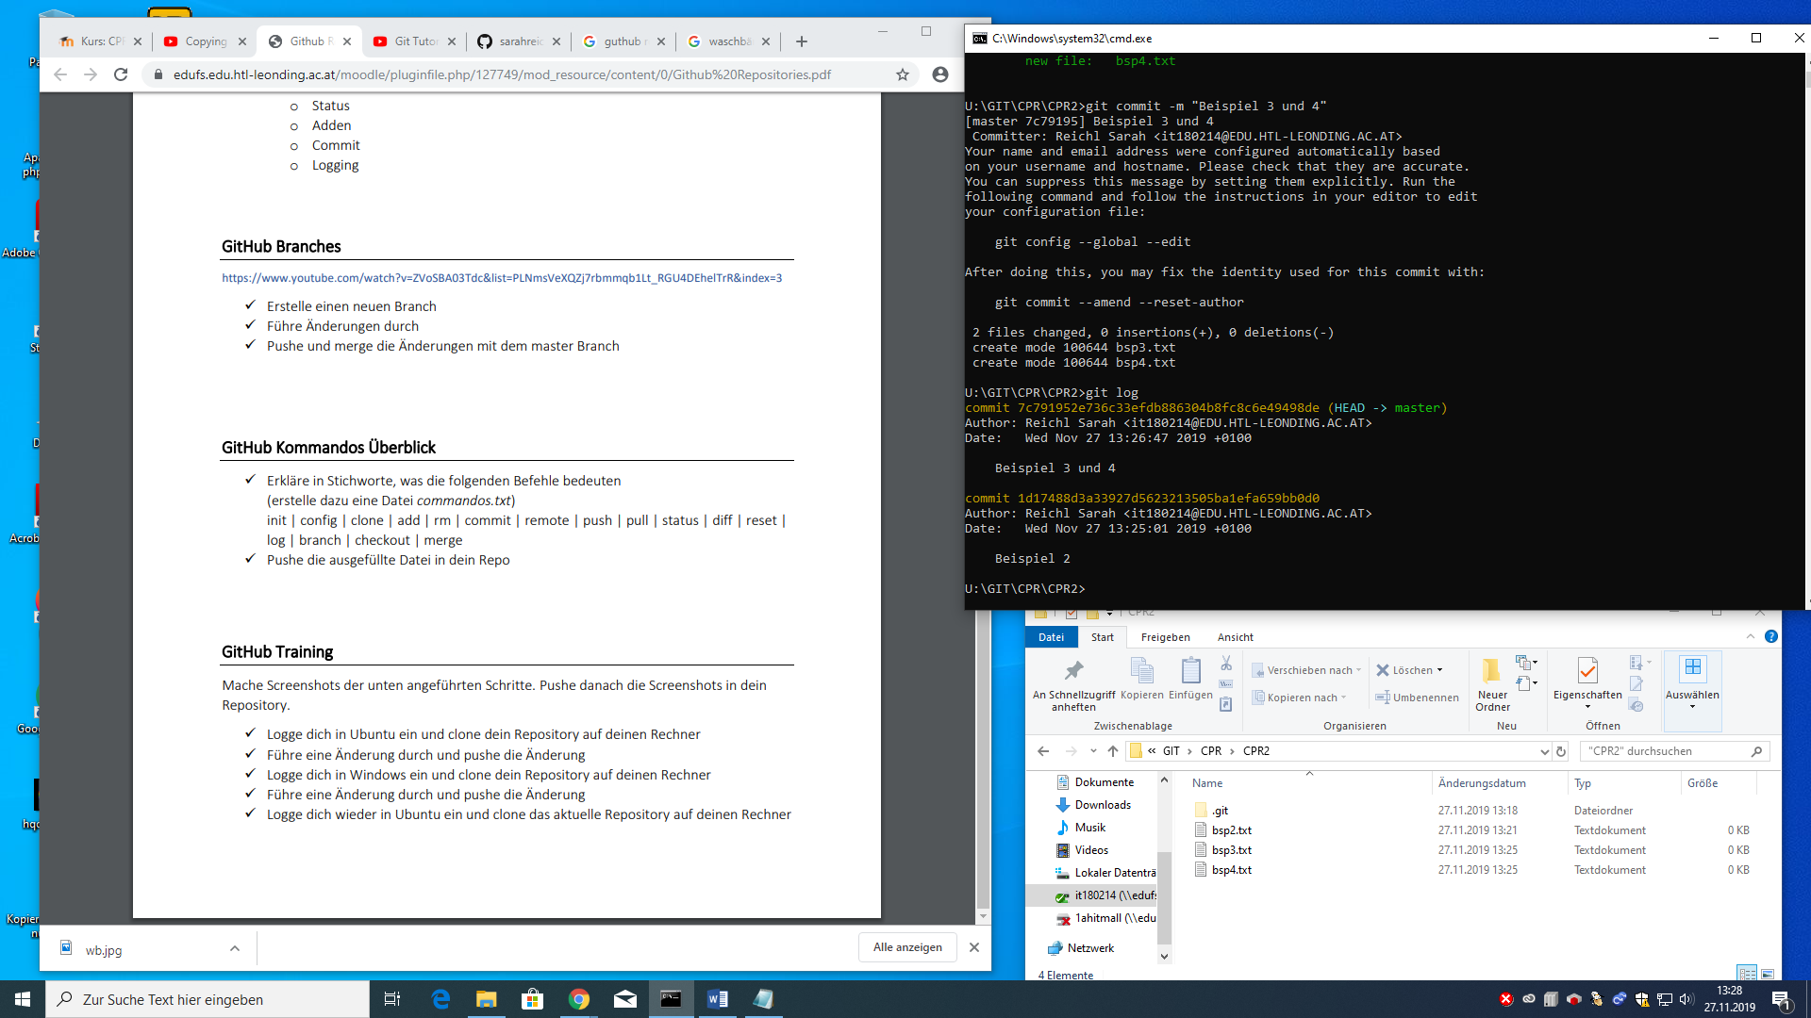

# GitHub Branches

1. Erstelle einen neuen Branch
2. Führe Änderungen durch ✓
3. 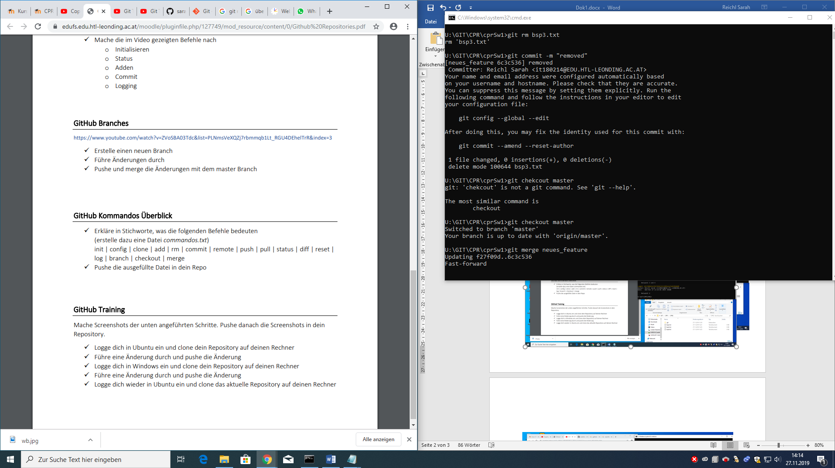Pushe und merge die Änderungen mit dem master Branch